Artefactos

1 ¿Usas aplicaciones de navegación o transporte en tu dispositivo móvil?

* Sí
* No

2 ¿Te gustaría recibir una alerta cuando llegues a tu destino final?

* Sí
* No
* Tal vez

3 ¿Con qué frecuencia viajas en transporte público o en taxi?

* Todos los días
* Varias veces a la semana
* Ocasionalmente
* Rara vez

5 ¿Qué tan útil consideras una alerta de llegada basada en tu ubicación?

* Muy útil
* Útil
* Poco útil
* No útil

6 ¿Qué características adicionales te gustaría en esta aplicación? (Selecciona todas las que apliquen)

* Recordatorios de salida
* Notificaciones de cambios en la ruta
* Integración con contactos de emergencia
* Otras (especificar)

7 ¿Estarías dispuesto a pagar por esta aplicación?

* Gratuita
* Menos de $5
* Entre $5 y $10
* Más de $10

8 ¿Hay algo más que te gustaría comentar sobre el uso de una aplicación de alerta de llegada?

¡Gracias por tu tiempo!

**Diagrama de casos de uso**

**El usuario introduce sus datos de acceso para iniciar sesión en la cuenta.**



**El usuario ingresa a su cuenta y busca el destino al que quiere llegar.**

**Usuario**

**El sistema le muestra al usuario todas las rutas cercanas a la ubicación seleccionada.**



**El usuario se encarga de apagar la alarma cuando sea adecuado.**

**El sistema programa precisamente la alarma y esta se activará cuando se cumpla lo programado.**

**El usuario escoge el tono, la duración y la distancia en la que la alarma estará activa.**

**El sistema inicia el recorrido y muestra una ventana para programar la alarma.**

**El usuario selecciona la ruta y el paradero de su destino**

**Sistema**



**El equipo de desarrollo es el encargado de traer actualizaciones a la aplicación y de solucionar los problemas que puedan surgir en esta.**

**Equipo de desarrollo**

**Historias de usuario**

Soy obrero y necesito una aplicación o un tipo de alarma que me ayude a lograr despertar cuando llegue a mi lugar de trabajo, ya que muchas veces al ser un trabajo duro, no logramos descansar lo suficiente, y muchas veces nos llegamos a dormir en el transporte público, esto nos puede llegar a afectar en el trabajo porque tenemos que ser puntuales sino puede que nos despidan.

 Como estudiante necesito una aplicación que me indique el momento en el que llegue a mi escuela, ya que al ser foráneo vivo lejos de la universidad y es muy cansado despertarse desde muy temprano para llegar a tiempo y en los viajes te puedes llegar a dormir y sin darte cuenta el transporte público ya pasó la universidad, y eso conlleva a que llegas tarde y probablemente te pierdas las primeras clases.

Ya soy una persona retirada y actualmente tengo algunos problemas de salud, es por ello que necesito de un indicador que me notifique el momento en el que llego a mi destino para no llegar a sufrir algún inconveniente.

**Datos:**

Nombre: Usuario (Andres Antochiw)

Descripción: Persona que usa la aplicación para moverse en transporte público de manera segura sin miedo a confundirse de ruta o pasarse de su estación de parada.

Especificaciones:

* Ubicación
* Hora
* Alarma seleccionada (Tono)
* Ruta del transporte publico
* Destino
* Distancia del destino donde sonara la alarma
* Idioma
* Compartir ubicación (Opcional)

Nombre: Usuario Secundario

Descripción: Persona que usa la aplicación para observar y vigilar la ubicación de otra persona y en cuanto tiempo debe estar en algún lugar.

Especificaciones:

* Hora
* Posibilidad de recibir notificaciones
* Alarma cuando se llegue al destino
* Ruta que se vigila
* Destino

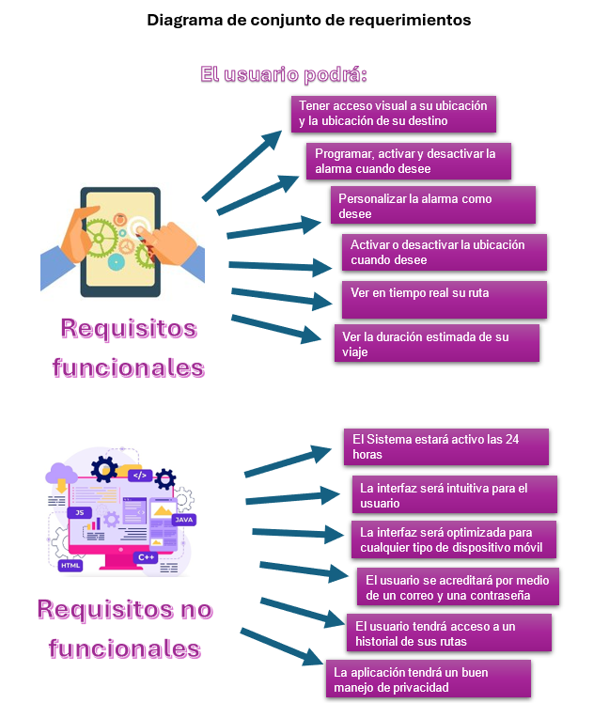

**Criterios de aceptación**

Historias de usuario 1 y 2

1-Registro de la información de usuario:

El usuario deberá poder seleccionar su ruta, buscar rutas cercanas y poder ver su ubicación actual

2-Ajuste de alarma:

El usuario deberá poder seleccionar la distancia de su destino a la que la alarma sonará

3-Visualización de rutas:

El usuario deberá poder visualizar las rutas que tiene cercanas que pueden aproximarse a su destino, solo seleccionando el destino y la ubicación en la que se encuentra

4-Personalización de la alarma:

El usuario deberá poder seleccionar el sonido de alarma que prefiera, así como la duración, volumen y vibración

5-Privacidad

La información del usuario está segura, y este también podrá acceder a su historial de alarmas.